**Memorable — producent pamiętników "Twoja historia, Kochanie"**

**Dzięki firmie <strong>Memorable</strong>, która jest producentem cudownych pamiętników, możesz zachować cudowne momenty z życia Twojego maluszka!**

**Memorable — producent niezwykłych pamiętników**

Kto z nas nie chciałby zatrzymać najlepsze chwile? Dzięki firmie **Memorable, producentowi** cudownych pamiętników, możesz zachować cudowne momenty z życia Twojego maluszka!

**O firmie Memorable**

Polska firma Memorable składa się zaledwie z 2 osób, takich samych rodziców jak wiele z nas. Zrodziła się z potrzeby serca: przecież każdy rodzic chciałby zachować najpiękniejsze i najciekawsze momenty z życia swojego dziecka. Nie tylko we własnej pamięci, ale również w jakiejś formie, która umożliwia udokumentowanie tych chwil i ich odtworzenie, kiedy maluszek przestanie być mały. Głównym produktem marki są pamiętniki historii maluszka, które nie mogą nie zachwycić swoją koncepcją i wykonaniem.

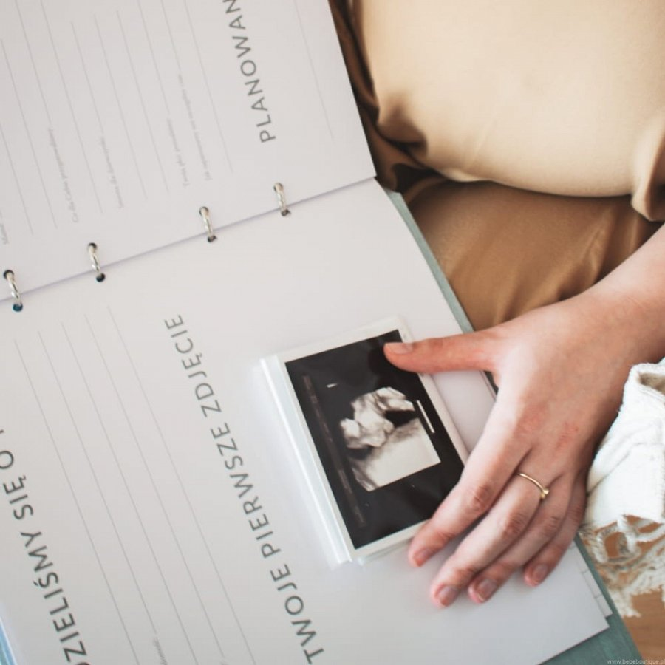

**Pamiętniki „Twoja historia, kochanie”**

Można udokumentować niezapomniane chwile z życia maluszka dzięki produkcji marki [Memorable. Producent](https://babyandmam.pl/memorable) przesłodkich pamiętników wymyślił, jak zachować te niezapomniane chwile.

Pamiętniki „Twoja historia, kochanie” mają postać segregatora z miejscem do zapisków i na zdjęcia, który w miarę potrzeby można uzupełnić o nowe karty. Przemyślane treści przedstawione w równie minimalistycznej co estetycznej formie, zachwycają wykonaniem i funkcjonalnością. Pamiętnik jest opatrzony oprawą płócienną, dostępną w różnych pastelowych kolorach, ze złoconym napisem.

Zaledwie przez parę lat pamiętniki marki Memorable zdążyły zdobyć uznanie rodziców, rodzeństwa i dziadków. Jesteśmy pewni, że w przyszłości pociechy, które zostały lub dopiero zostaną głównymi bohaterami historii zamkniętej w nietuzinkowej formie albumu „Twoja historia, kochanie”, też je docenią.